**iOS端友好物APP 需求**

**编号：2018042401 版本：V1.2**

|  |  |  |  |  |
| --- | --- | --- | --- | --- |
| 日期 | 版本号 | 内容 | 负责人 | 备注 |
| 2018.04.24 | V1.0 | 初版 | 黄闻俊 |  |
| 2018.05.10 | V1.1 | 将友好物页面调整为原生 | 黄闻俊 |  |
| 2018.05.10 | V1.2 | 补充说明登录机制 | 黄闻俊 |  |

1. **需求背景（必填，为什么做这个需求）**

为了规避ios端一直被APP store审核机制钳制的风险，需要增强ios端的可配置属性

1. **需求对接人（必填，填写IT对接的业务需求人）**

黄闻俊

1. **预计上线时间&预计使用人及后续效果（必填）**

5月

1. **是否需要内测（必填）**

需要

1. **具体需求描述（必填）**

**1.开发“友好物”APP的目的**

“友好物”APP将以友好物相关功能作为外在包装，并作为一个工具类的应用提交审核，应用内会通过接口来判断是否展示友好物的相关内容，并在适当的时机将应用名称及内容转换成“友金服”，借此绕开苹果的审核，增强iOS端的机动性，同时可以作为合规检查的载体

**2.各个页面的具体逻辑**

**2.1“首页”分为三个模块 ——banner、推荐、公告信息，如下图所示**

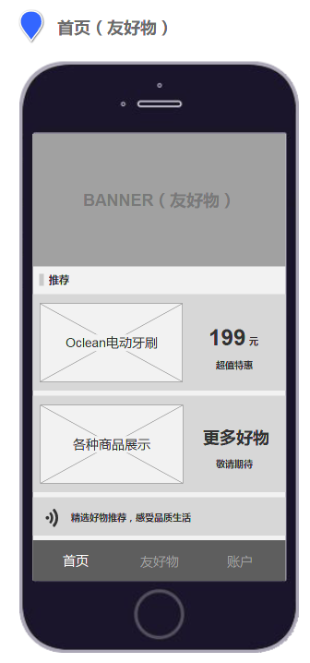

*当首页作为“友好物”APP形态来展示时：*

（1）Banner模块 —— 设计一张友好物banner固定展示，不做后台配置功能。

（2）推荐模块 —— 写死两张推荐图，点击“电动牙刷”的推荐图，跳转到“友好物”页面，点击“更多好物”的推荐图，不跳转

（3）公告模块—— 固定展示“精选好物推荐、感受品质生活”公告，点击跳转到其对应公告详情页（H5）

公告详情页文案内容为：

各位伙伴们，友好物APP终于正式和大家见面啦。

在这里，你可以收到各种各样的好物推荐，不管是吃的、穿的、玩的、用的，通通都有，并且无需再在各大电商平台反复比价，我们推荐的好物会以最佳的性价比呈现在你眼前，不要犹豫了，赶紧扑进我们友好物的怀抱吧。

—— 精选好物推荐，享受品质生活

**2.2第二个tab名为“友好物”，原型如下图所示**

备注：进入此页面时，无需判断是否登录，点击【投票】或【立即抢购】时，未登录的用户会出现登录引导弹窗，采用通用样式即可

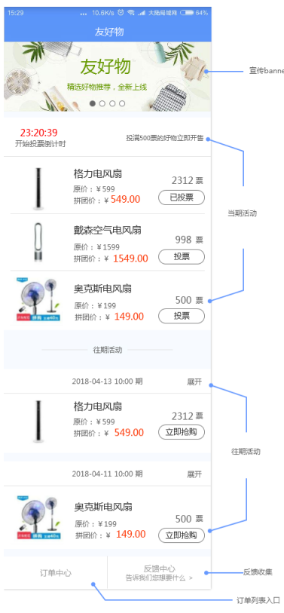

### 宣传banner

显示banner图片，要支持多张banner轮播。图片需向服务端获取；

### 当期活动

若当前有已上架的活动，且活动阶段在“活动结束前”时，展示该区块。

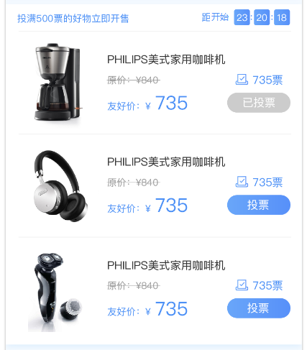

该区块主要有以下元素说明：

#### 倒计时

当活动处于活动开始后，投票开始前时，显示“距开始”。显示的时间为 运营人员设定的“开始投票时间”与当前时间的差值，显示格式为 HH:MM:SS。

投票开始后，倒计时区域显示“正在投票”字样，如下图；

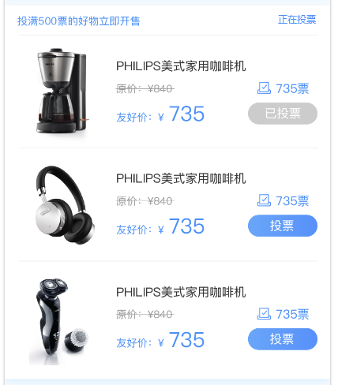

#### 文字提示

在倒计时左侧，显示提示文字：

“单个好物满500票就可以按拼团价开售”。

#### 商品说明

列表项排序：按票数倒序排列；

在商品列表项，展示商品预览图、商品标题、原价、特价（也就是页面上的‘友金价’），以及得票情况。这个得票情况：

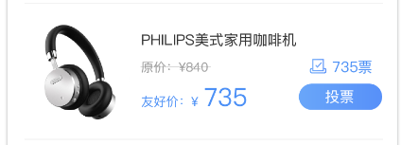

点击列表项后，可进入商品详情页（H5），无需判断是否登录，商品详情页里会做判断；

按钮状态说明：

当没开始投票时，置灰不可点击的【投票】按钮；

当投票开始后，开售前

若用户未投票，则显示高亮可点击的【投票】按钮；点击后提交投票请求；

若用户已投票，则显示置灰不可点击的【已投票】按钮；

商品开售后，显示高亮可点击的【立即抢购】按钮；点击后直接跳转到第三方的商城页面（H5）；

### 往期活动

把状态为“上架”且当前时间已经超过的“活动结束时间”的活动，归类为“往期活动”。按活动开始时间倒序排列活动列表，并显示“YYYY-MM-DD HH:MM期”字样，其中的时间是活动开始时间。交互如下图：

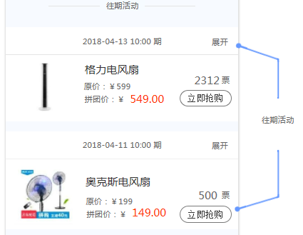

以下是列表元素说明：

#### 商品列表项

每期活动默认展示一项商品，它就是本期活动获得票数最多的商品。商品信息为：预览图、标题、原价、特价、实际得票数；

#### 【展开】按钮

点击展开按钮后，栏目展开，显示改期活动所有三个商品信息，同时【展开】按钮变成【收起】按钮，如下图：

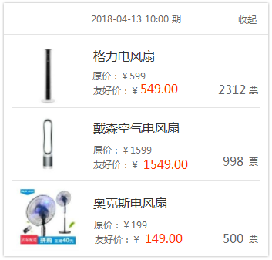

点击【收起】按钮后，栏目折叠，返回展开前的状态；

#### 【立即抢购】按钮

在往期活动中的商品，在列表项的按钮都是【立刻抢购】按钮。点击跳转到第三方商城的页面；

### 订单中心

点击【订单中心】跳转到订单中心页面（H5）

### 反馈中心

点击【反馈中心】跳转到反馈中心页面（H5）

**2.3 账户页原型如下图所示**

（1）保留“账户设置”、“签到”、“积分中心”、“用户反馈”、“我的地址”、“关于版本”功能，点击【账户】时会判断用户是否登录，如果没有登录则跳转到登录页，登录成功后返回账户页；如果已经登录则正常展示账户页

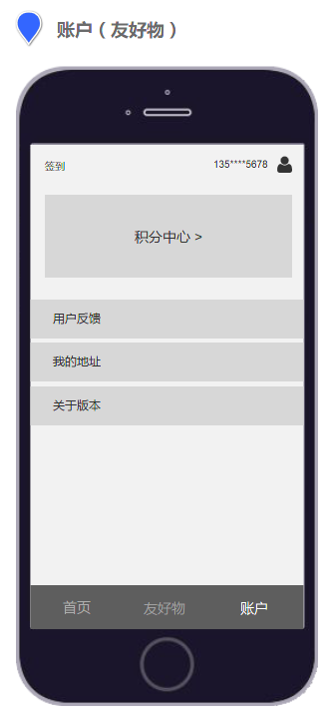

（2）账户设置页仅保留“修改密码”、“手势密码/修改手势密码”、“指纹密码”、“安全退出”功能， 操作逻辑与原友金所的功能相同，页面原型如下：

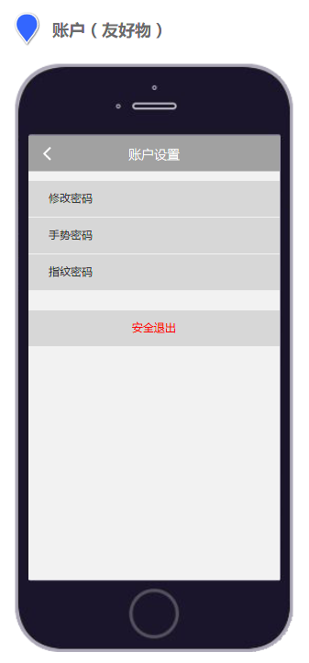

1. “签到”功能与原友金所中的功能完全一致
2. 点击账户页中的【积分中心】跳转到积分中心页面，展示用户的最新积分（直接调用原友金所中的积分数据），原型图如下所示

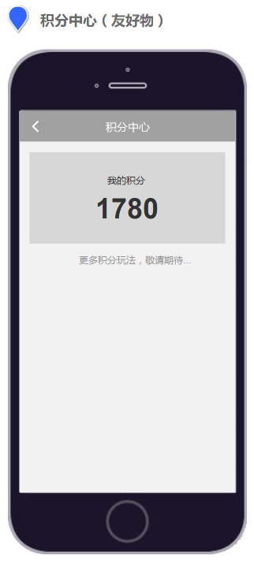

1. “用户反馈”功能与原友金所中的功能基本一致，但是需要删除跳转到帮助中心的链接，原型如下图所示：

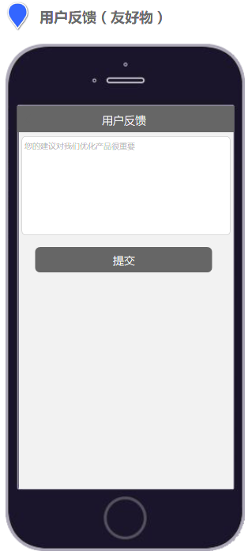

1. “我的地址”功能与原友金所中的功能完全一致
2. “关于版本”功能与原友金所关于版本功能一致，仅需修改logo及应用名，原型如下图所示：

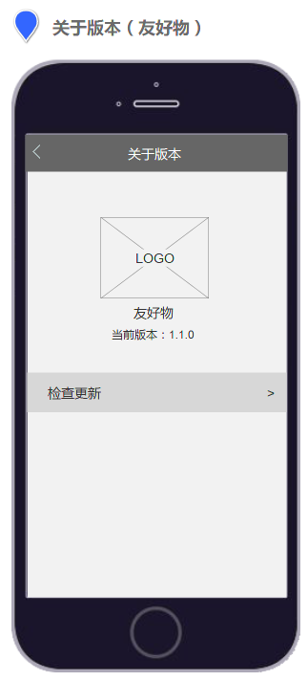

**2. 4 登录模块**

（1）删除所有协议的勾选、查看功能，删除客服电话功能，其他功能与原友金所登录页一致，页面原型如下：

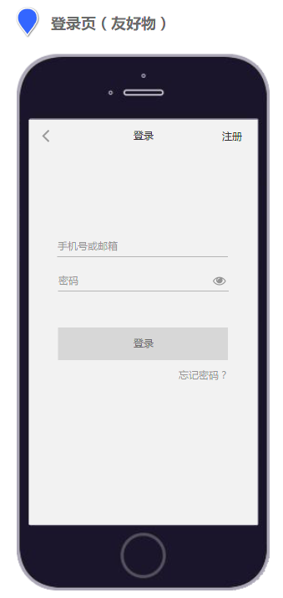

**2. 5 注册模块**

*当“注册”页面作为“友好物”APP形态来展示时：*

1. 注册步骤1中，只保留“注册协议”，协议内容为普适性的（具体的协议内容见需求内附件），不与友金服业务挂钩，其他功能与原友金所注册步骤1相同
2. 注册步骤3中，点击【完成】时需要从后台拦截注册请求，阻止所有 用户在“友好物”APP状态下的注册行为，原型如下图所示

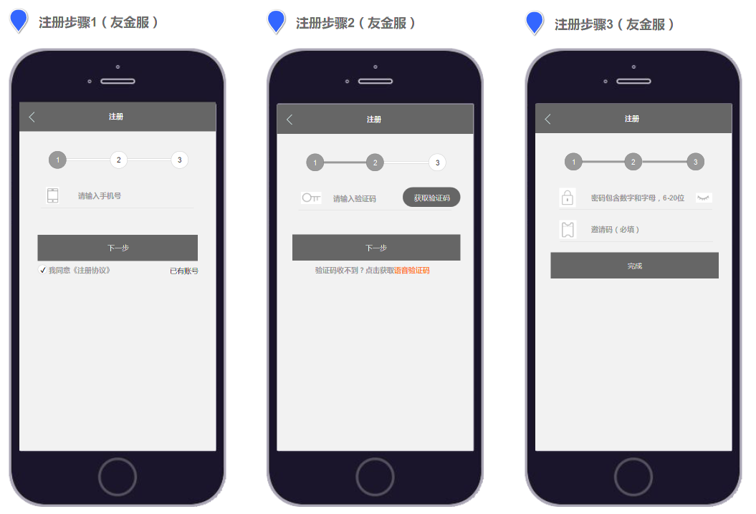

1. **其他(此部分视具体情况填写，若无则不需填写)**

历史数据处理（**选填，没有则填写无**）：无

是否需要后台运维支撑（**选填，没有则填写无**）：无

是否影响其他功能（**选填，没有则填写无**）：无